CAP general

Tema 2:

La organización de un centro escolar

Maria Borao Álvarez
Alfredo Bosch Bárcenas
Alberto Cervera
Blas de la Torre

Órganos de gobierno, órganos de participación en el control y gestión de los centros docentes públicos.
- Dirección de los centros públicos:

EL EQUIPO DIRECTIVO

DIRECTOR SUBDIRECTOR JEFE DE ESTUDIOS SECRETARIO

LOGSE
LOE

La dirección de los centros docentes públicos recae en los llamados Órganos de Gobierno Unipersonales, que es lo que se conoce como el equipo directivo, órgano ejecutivo de gobierno de estos centros, y compuesto por cuatro cargos:
- Director/a
- Subdirector/a
- Jefe/a de Estudios
- Secretario/a

Tal y como establece la LOE., este equipo directivo “debe trabajar de forma coordinada en el desempeño de sus funciones”, y todos ellos deberán cesar de su cargo al término de su mandato o cuado cese el director bajo cuyo mandato han trabajado. Sin embargo el problema con que nos encontramos actualmente es que en la actual ley en vigor de educación ( la LOE ) dichas funciones, las equipo directivo, no aparecen todavía especificadas ni desarrolladas, a excepción hecha de las del director, que sí aparecen especificadas.
Así pues, para saber cuales son las competencias del subdirector, del jefe de estudios y del secretario deberemos remitirnos a la LOGSE, y más concretamente al Decreto 234/1997 por el que se desarrolla el Reglamento orgánico y funcional de los institutos de educación secundaria en el Comunidad Valenciana, para conocer dichas funciones.
Estas funciones contempladas en la LOGSE para los diferentes miembros del equipo directivo, con excepción del director, son:
- Subdirector:
  - Sustituir al director/a
  - Participar en la Organización los actos académicos.
  - Velar por el cumplimiento de las especificaciones del plan de normalización lingüística.
  - Coordinar la realización de las actividades extraescolares y los programas de los cursos formativos.

- Jefe/a de Estudios:
  - Sustituir al director/a en caso de no existir los subdirectores.
  - Coordinar las actividades de carácter académico, pedagógicas y de perfeccionamiento de tutores y profesores.
  - Confeccionar los horarios académicos.
  - Fomentar la participación de los distintos sectores de la comunidad escolar.

- Secretario/a:
  - Ordenar el régimen administrativo del instituto.
  - Actuar como Secretario/a de los órganos de gobierno colegiados del instituto.
  - Custodiar los libros y archivos oficiales del instituto: expedientes académicos, libros de escolaridad…
  - Expedir las certificaciones.
  - Elaborar el proyecto de presupuesto del instituto.
  - Participar en la elaboración de la propuesta de programación general anual, junto con el resto de miembros del equipo directivo.

La figura del director, así como sus competencias, funciones y forma de elección, sin embargo, si aparecen contemplada en la actual ley de educación, la LOE, que establece en su Titulo III que la selección del director se realizará mediante un concurso de méritos. Y específica además cuales serán los requisitos, procedimientos y nombramiento del director, así como sus competencias.

- Requisitos:
  - 5 años como profesor en un centro público.
  - Un curso completo en el centro al que se opta al cargo.
  - Presentar un proyecto de dirección.

- Procedimiento:
  - Selección por una comisión democrática, según criterios de la Administración educativa. Esta propone el número total de:
    - Al menos 1/3 de profesores
    - 1/3 miembros no docentes que formaran dicha comisión.

  - La Comisión valorará objetivamente los logros académicos y profesionales acreditados por los aspirantes.
  - Tienen preferencia los profesores del centro.

- Nombramiento:
  - Superación de un programa de formación inicial realizado por la administración pública. Exentos aquellos que hayan ejercido como director, un mínimo de dos años.
  - Duración de 4 años, con posibilidad de renovación por periodos de igual duración. No se contempla un máximo de periodos.

- Competencias:

  - Ejecutivas:
    - Dirigir y coordinar al centro, al mismo tiempo que ser su representante ante la administración educativa, el claustro y el consejo escolar.

    - Presidir el consejo escolar y el claustro.

    - Nombramiento y cese de los miembros del equipo directivo del centro.

    - Ejercer la dirección pedagógica del personal.

  - Administrativas:

    - Realizar contrataciones de obras, servicios y suministros.

    - Autorizar gastos de acuerdo al presupuesto del centro.

  - Sociales:

    - Favorecer la convivencia en el centro con el entorno, familias, instituciones…

Órganos colegiados de gobierno y coordinación docentes de los centros públicos

- Consejo escolar: Es el órgano de participación de la comunidad educativa en el funcionamiento del centro. Es el responsable de establecer los objetivos y directivas que la escuela seguirá en el futuro.
Padres y madres, alumnos, profesores y personal no docente poseen voz y voto en la gestión de los centros, gracias a la representación que todos los sectores de la comunidad educativa tienen en los miembros de los consejos escolares.
La misma Constitución Española, en su artículo 27, establece que "los profesores, los padres y, en su caso, los alumnos intervendrán en el control y gestión de todos los centros sostenidos por la Administración con fondos públicos";
- Funciones: Las competencias del consejo escolar en cada centro escolar son asignadas por la Ley Orgánica de Educación.
  - Aprobación y evaluación tanto del proyecto educativo como de el de gestión del centro, así como sus normas de organización y funcionamiento y su programación general anual.
  - Participa activamente en el proceso de selección del director del centro ya que un tercio de la comisión que elige al director del centro esta constituida por miembros del Consejo Escolar. Asimismo, estos miembros del consejo escolar pueden proponer el cese del director siempre que se consiga un previo acuerdo por mayoría de dos tercios de los miembros.
  - Buscar la mejora del centro escolar mediante determinadas acciones como proponer medidas e iniciativas que favorezcan la convivencia en el centro o promover la conservación y renovación de las instalaciones y el equipo escolar.
  - Participar en el proceso de admisión de alumnos, y está obligado a conocer la resolución de conflictos disciplinarios que se generen respecto a las conductas del alumnado.

- Competencias:
  - Establecer las directrices para elaborar el PEC, aprobarlo, modificarlo y evaluarlo.

  - Elegir al director y proponer su revocación.

  - Decidir la escolarización ordinaria de loa alumnos.

  - Aprobar el reglamento de régimen interno, la programación general anual y el presupuesto.

  - Fijar las directrices de colaboración del centro con otras instituciones y organismos

En función de las competencias que le han sido asignadas al Consejo Escolar, sus miembros deben ser conscientes de que su participación no es a titulo individual sino en representación de un sector de la comunidad educativa y por tanto deber informar a sus representados sobre todos los asuntos que se tratan en el consejo y por otra atender a las propuestas que les presenten para trasladarlas a este órgano de gobierno.
El Consejo Escolar debe reunirse como mínimo una vez cada tres meses y siempre que lo solicite el director del centro o al menos un tercio de los miembros del consejo. Además habrán dos reuniones, una a principio de curso y otra al final que serán de asistencia obligatoria.

- Composición: La renovación de los miembros se efectúa cada dos años, aunque solamente afecta a la mitad de los sectores de profesores, alumnos y padres, de modo que el periodo mínimo de permanencia es de cuatro años. Los miembros se eligen por y entre ellos. Por otra parte la renovación del director se realiza cada cuatro años.
  - En el caso de los colegios públicos, cada una de las comunidades autónomas determina el número de miembros total que debe tener y regula el proceso de elección de los mismos, ajustándose a las directrices que establece la LOE sobre su composición:
    - El director del centro que será su Presidente.
    - El jefe de estudios.
    - Un concejal o representante municipal.
    - Un número de profesores elegidos por el Claustro nunca inferior a un tercio del total del Consejo Escolar.
    - Un número de padres y alumnos que no podrá ser nunca inferior a un tercio del total del Consejo Escolar.
    - Un representante del personal de administración y servicios del centro.
    - El secretario del centro que actuará como secretario del Consejo.

  - Una vez constituido el Consejo Escolar, con los actores antes mencionados, se designará una persona que impulse medidas educativas y que fomente la igualdad efectiva entre hombres y mujeres.

  - Los alumnos podrán ser elegidos miembros del Consejo Escolar a partir del primer curso de la ESO, pero sólo podrán participar en el cese del director a partir del tercer curso.

  - En los centros privados concertados, tal como establece la LOE, la composición del Consejo escolar será la siguiente:

    - El director.

    - Tres representantes del titular del centro.

    - Un Concejal o representante del Ayuntamiento.

    - Cuatro representantes de los profesores.

    - Cuatro representantes de los padres o tutores de los alumnos (uno de ellos designado por la asociación de padres más representativa del centro).

    - Dos representantes de los alumnos a partir de 1º de ESO.

    - Un representante del personal de administración y servicios.

- Claustro de profesores: Está compuesto por el director del centro, que presidirá el claustro, y por el conjunto de profesores que trabajan en el centro.
Es el órgano propio de participación de los profesores en el gobierno del centro y tiene la responsabilidad de planificar, coordinar, informar y decidir sobre todos los aspectos docentes del centro.

- Competencias:
  - Formular al equipo directivo y al Consejo Escolar propuestas para elaborar los proyectos del centro y de la programación general anual.
  - Aprobar y evaluar la concreción del currículo y todos los aspectos educativos de los proyectos de la programación general anual.
  - Fijar los criterios referentes a la orientación, tutoría, evaluación y recuperación de los alumnos.
  - Promover iniciativas en el ámbito de la experimentación y la investigación pedagógica y en la formación del profesorado del centro.
  - Elegir a sus representantes en el Consejo Escolar y participar en la selección del director. Estos representantes tendrán que supeditar sus decisiones a la opinión mayoritaria de sus compañeros.
  - Conocer las candidaturas a la dirección y sus proyectos.
  - Analizar y valorar el funcionamiento general del centro, la evolución del rendimiento escolar así como las evaluaciones externas e internas a que se someta el centro.
  - Informar las normas de organización y funcionamiento del centro.
  - Conocer la resolución de conflictos disciplinarios y la imposición de sanciones.
  - Proponer medidas e iniciativas que favorezcan la convivencia en centro.
  - Cualesquiera que le sean atribuidas por la Administración educativa o por las respectivas normas de organización y funcionamiento.

Para potenciar y dinamizar el claustro es conveniente que todos los asuntos a tratar, salvo los meramente informativos, sean conocidos y debatidos previamente por los profesores en las reuniones de los departamentos. Las conclusiones de estos debates serán posteriormente expuestas al claustro para aprobarlas o rechazarlas.
- Comisión de coordinación pedagógica: Según el artículo 94 de la LOE, en los institutos de Educación Secundaria existirá una comisión de coordinación pedagógica que estará integrada por el director del centro, que será su presidente, y por los jefes de estudios y los jefes de departamento. El jefe de departamento de menor edad actuara como secretario de la comisión.
- Competencias:
  - Establecer las directrices generales para la elaboración y coordinación de los proyectos curriculares de etapa y, posteriormente su seguimiento y evaluación.
  - Establecer las directrices generales para la elaboración de las programaciones didácticas de los departamentos, del plan de orientación educativa, psicopedagógica y profesional y del plan de acción tutorial, incluidos en el proyecto curricular de etapa.
  - Analizar el contexto cultural y sociolingüístico del centro con el objetivo de proponer un plan de normalización lingüística o programa de educación bilingüe.
  - Coordinar con el jefe de estudios un plan para el perfeccionamiento del profesorado
  - Proponer al claustro la planificación general de las sesiones de evaluación así como el calendario de exámenes o pruebas extraordinarias.
  - Promocionar el uso del valenciano en todas las actividades que le competen.

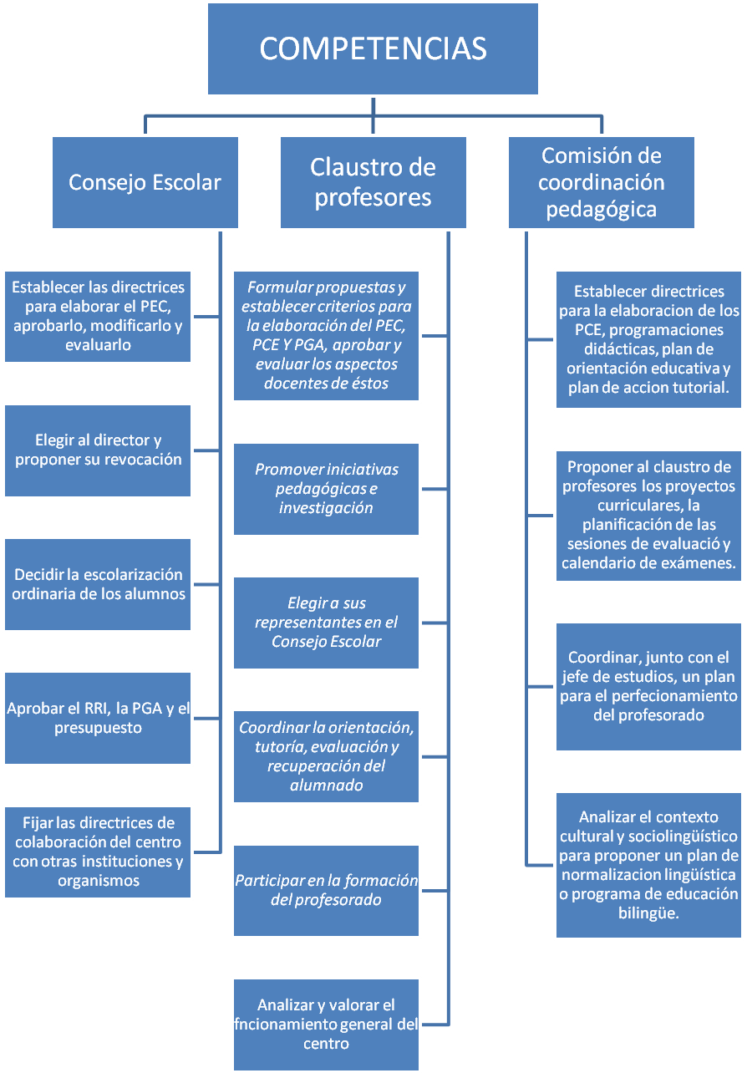
Órganos de coordinación docente
- Departamento didáctico (materias, familia profesional y formación y orientación laboral):

  - Organizar y desarrollar las enseñanzas y actividades correspondientes a ese departamento.

  - Integrado por el profesorado de las materias correspondientes al departamento, más profesores adscritos funcionalmente (profesor de otro departamento con materias afines).

- Competencias:

  - Presentar propuestas al:

    - Equipo directivo (proyecto educativo del centro, régimen económico…).

    - Comisión de cooperación pedagógica (proyecto curricular, fomento del valenciano…)

  - Elaboración de la programación didáctica del departamento y presentación de la memoria de la misma.

  - Colaboración con el departamento de orientación en:

    - Prevención y detección de problemas de aprendizaje.

    - Aplicación de las adaptaciones curriculares a los alumnos que lo precisen.

  - Proponer materias optativas y actividades complementarias.

  - Organizar los exámenes y resolver las reclamaciones del alumnado respecto a las evaluaciones.

- Jefe del departamento: debe ser un profesor del departamento. Tienen preferencia los catedráticos (en caso de haber dos catedráticos, tiene preferencia el de más antigüedad). En caso de renuncia, que varios catedráticos tengan la misma antigüedad o no haber ningún catedrático, la decisión será tomada por el equipo directivo. El jefe de departamento de familia profesional y el de prácticas formativas serán designados por el equipo directivo.

- Competencias:

  - Elaboración del proyecto curricular de etapa y la programación didáctica de las materias.

  - Convocar y presidir:

    - Reuniones ordinarias de departamento.

    - Pruebas extraordinarias (alumnos libres, alumnos con módulos pendientes…)

  - Coordinar:

    - Actividades académicas del departamento.

    - Organización de espacios y adquisición y mantenimiento de material.

  - Evaluación de la práctica docente del departamento.

  - Informar a los alumnos sobre la programación y criterios de evaluación, así como apoyar a los delegados de aula.

- Jefe de departamento de familia profesional: todas las competencias anteriores. Además:

  - Coordinación de la programación de ciclos formativos.

  - Colaborar con el jefe de estudios en:

    - Realización de pruebas de acceso.

    - Establecer relaciones con los centros de trabajo.

    - Oferta materias y actividades de iniciación profesional.

- Departamento de prácticas formativas:

- Competencias:

  - Utilización y funcionamiento de los talleres y laboratorios; inventario y presupuestos del nuevo material.

  - Informar al director de los convenios con las empresas para las prácticas.

  - Colaboración con el jefe de estudios:

    - Relación con las empresas para la inserción profesional.

    - Coordinación con los tutores de ciclos formativos, respecto a la formación de los centros de trabajo.

- Departamentos:

FORMACIÓN PROFESIONAL
ESO /BACHILLER
Departamento de orientación
Formación y Orientación Laboral
Familia profesional
Departamento de orientación
Área o materia

Tutores:
- El Tutor: Cada clase tiene un tutor asignado que preferentemente debe ser profesor de todos los alumnos. Debe ser nombrado por el director a propuesta del jefe de estudios. Los tutores son coordinados por el jefe de estudios para que lleven a cabo sus funciones. Será tutor de ese grupo durante los cursos que integren un ciclo.
  - El orden de elección de los tutores es el siguiente:
    - por plaza definitiva
    - en prácticas o expectativas
    - interino
- Funciones:

  - Plan de Acción Tutorial, es el conjunto de actividades dedicadas a la orientación del alumnado según los términos establecidos por el jefe de estudios. Esta orientación se llevará a cabo tanto en el plano académico como en el laboral de futuro.
    - En la ESO, la tutoría debe constar de 2 horas a la semana, 1 grupal y otra individual o de pequeños grupos, con el fin de estimular la participación y la autoestima, recomendar pautas de conducta, conocer situaciones que pueden afectar al grupo.
    - En Bachiller, consta de 1 hora a la semana
    - En Bachiller a distancia, las tutorías se establecen según la ley del 3 de mayo de 2000.
    - En Formación Profesional, deben haber 3 horas por semana en el 1er curso, 2 de ellas para el programa práctico y 1 para problemas varios. Los alumnos de 2º curso, tendrán 5 horas de tutorías a la semana, 4 para la evaluación conjunta y seguimiento periódico y atención periódica de los alumnos, y 1 hora para problemas varios.
  - Coordinar a los profesores de su grupo.
  - Organizar sesiones de evaluación.
  - Facilitar la integración del alumnado: Atención a la diversidad.
  - Fomentar la participación del alumnado.
  - Mediar entre el alumnado y la dirección del centro y el resto del profesorado, velando por las necesidades del alumno.
  - Informar a padres y alumnos de:
    - Objetivos
    - Programa escolar
    - Horario de Tutorías
    - Criterios de evaluación y el sistema de reclamación de calificaciones.
    - Faltas del alumno.
    - Derechos y deberes del alumno.
    - Esta función se llevará a cabo a través de la convocatoria de reuniones de padres para fomentar la cooperación educativa.

  - Coordinar las actividades complementarias de los alumnos.

- Tutor de Formación Profesional:

- Funciones:

  - Elaborar un programa formativo en centros de trabajo, colaborando con el responsable del centro de trabajo.

  - Realizar una evaluación del módulo conjuntamente con el informe del responsable del centro de trabajo, llevando a cabo un seguimiento periódico.

  - Atención periódica del alumno (problemas, dudas etc.).

- Formación de las clases:

  - Crear grupos homogéneos de integración, es decir, que incluyan repetidores, extranjeros, deficientes… etc.

  - Horarios bien repartidos a lo largo de la semana, combinando asignaturas prácticas y teóricas.

